http://www.stripkyzesveta.cz/public/img/stripky/21_4/ku_krizniku_moskva.pdf

Ku križníku Moskva

19.4.2022 Přišlo emailem Krížnik bol v Odeskej oblasti, bližšie k Rumunsku! Pred rokom naň dali nový fázovaný lokátor, dosah osvetlenia bol 500 km! Prečo tam bol? Na letisko v Rumunsku přeletěli ukrajinské lietadlá, a odtiaľ vzlietali smerom k moru, urobili"obchádzku"a zo strany Odesy vstúpili na breh, potom odleteli na Dnepropetrovsk a Záporožie a udreli na jednotky Ruskej federácie!

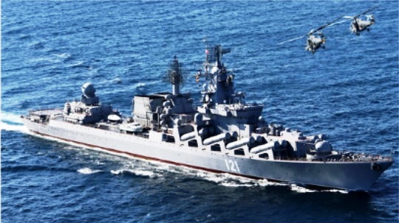
Všetky letiská v oblasti Nikolajev a Odesy boli rozbité a nemohli pochopiť odkiaľ? Moskvu preto vybavili výkonným lokátorom! Začal svietiť aj z letísk na Kryme a z blízkosti Donecka začali zachytávať chochlov naše Su 35, takže bolo zostrelených 9 MiG-ov a SU! Toto všetko si
vypočítalo NATO! A tu je výsledok!

Najprv krížnik zasiahol dron, rozbili lokátory a antény! Krížnik jeden zostrelil! Ale už napoly slepý! Potom chochli odpálili 2 riadené strely z pobrežia! Navádzanie vykonával NATO Orion, ktorý visel nad Rumunskom, zapol aj elektronický boj a rozsvietil detekčnú stanicu protivzdušnej obrany krížnika! Rakety išli na loď s vypnutými samonavádzacími hlavami, aby loď nezachytila lúč žiarenia, navádzanie vykonával Orion NATO! Odoslaním presných súradníc lode na rakety! Výsledkom sú 2 zásahy, detonácia munície a krížnik sa začal potápať!
Krížnik Moskva, okrem svojho hlavného účelu - zničenia KUG a AUG, je schopný poskytnúť protivzdušnú obranu na veľké vzdialenosti pre lodnú údernú skupinu s komplexom S-300F Fort s dosahom detekcie vzdušných cieľov do 300 km. Krížnik dostal nasledujúcu úlohu: Bojová služba 100-120 km od Odesy s cieľom kontrolovať vzdušný priestor v okruhu 250-300 km. To. zabezpečiť, aby bola jej lokalizačným poľom pokrytá južná polovica Moldavska, priestor od Izmailu po Odesu a časť územia Rumunska (vrátane prístavu Konstanca).
„Moskva“ značne zasahovala do tajného presunu vojenských lietadiel (vrtuľníkov a lietadiel) z územia Rumunska na územie Ukrajiny. Krížnik bol monitorovaný leteckým prieskumom NATO. Zničenie vlajkovej lode flotily bolo naplánované ako strategická úloha. Preto operách dodania protilodných rakiet do Odesy prebiehala v prísnom utajení a pod rúškom elektronického boja.(píšu Rusi, že veľké rušenie, keď vykladali"náklad" prebiehalo)
Za „vraha“ krížnika bola vybraná RCC, nie však „Neptún“ – ako sa šíri ukrajinská propaganda, ale RCC piatej generácie NSM (Naval Strike Missile, dosah - 185 km, vyvinuté Nórskom-USA. Tento typ RCC bol vybraný z potreby dosiahnuť 100% výsledok. NSM je schopný dosiahnuť cieľ po naprogramovanej trase vďaka INS s GPS korekciou, samostatne nájsť cieľ, letieť k nemu vo výške 3-5 metrov. Pri dosiahnutí cieľa NSM manévruje a vytvára elektronické rušenie. Ako navádzací systém sa používa vysoko citlivá termokamera, ktorá nezávisle určuje najzraniteľnejšie miesta cieľovej lode.
Ako odpaľovacie zariadenie bola použitá stacionárna kontajnerová inštalácia tajne dodaná na Ukrajinu. Takže po poškodení krížnika Moskva, ktoré viedlo k jeho potopeniu, NATO znovu otvorilo letecký koridor na presun lietadiel na letiská Černovskej, Zakarpatskej a Ivano-Frankivskej oblasti.
Po zničení krížnika Moskva už, žiaľ, Čiernomorská flotila nemá ani jednu loď s
protilietadlovým raketovým systémom dlhého doletu. Ale nie je to až také zlé, Na Kryme je umiestnený trojpásmový radar Nebo-M, ktorý je schopný sledovať všetky
vzdušné ciele na vzdialenosť až 600 km. Tento radar riadi oblohu do mesta Černovice.
Treba mať na pamäti, že každá strata nás robí múdrejšími a silnejšími. to také vysvětluje, proč Zacharová řekla, že potopením lodi Moskva začala oficiálně 3. sv. válka.

